……………………………… LİSESİ 2018-2019 EĞİTİM-ÖĞRETİM YILI
9. SINIFLAR COĞRAFYA DERSİ I. DÖNEM II. YAZILI CEVAP ANAHTARI
… / … / 2018
Süre : 40 dk

Puanı:
Adı ve Soyadı: Sınıf: No:

Coğrafya, insan ve doğa arasındaki etkileşimi inceleyen bir bilimdir. Yeryüzündeki doğa olaylarını ve insan faaliyetlerini incelerken bunlar arasında ilişki kurar. Böylece olayları bir bütün olarak kavramamızı sağlar.
1) Bu açıklamaya göre coğrafya bilimi aşağıdaki alanlardan hangisinde bir araştırma yaparsa beşeri konuları incelemiş olur?
A) Depremlerin Türkiye’deki dağılışını
B) Nüfus artışının sonuçlarını
C) Yağışların hangi bölgelerde daha fazla olduğunu
D) Çöllerde yaşayan canlı türlerinin neler olduğunu
E) Dünyanın şeklinin yarattığı sonuçları

I. Jeomorfoloji – Yer şekilleri bilimi
II. Hidrografya – Sular bilimi
III. Klimatoloji – İklim bilimi
IV. Biyocoğrafya – Canlılar bilimi
V. Botanik – Toprak bilimi
2) Yukarıdaki eşleştirmelerden hangisi yanlıştır?
A) I B) II C) III D) IV E) V

3) Ölçeği 1/500.000 olan harita iki şehir arası 6 cm’dir. Buna göre, bu iki şehir arasındaki kuş uçuşu gerçek mesafe kaç km’dir?
A) 25 B) 30 C) 150 D) 500 E) 750

Kitab-ı Bahriye adlı eseri ile Akdeniz çevresini ayrıntıları ile anlatmıştır. 16. yy'da çizdiği dünya haritası o dönemin en doğru haritasıdır.
4) Yukarıda hakkında bilgiler verilen Türk ve Müslüman haritacı kimdir?
A) Piri Reis
B) Ali Kuşçu
C) İbn-i Rüşd
D) Katip Çelebi
E) Evliya Çelebi

Beşerî coğrafyanın öncüsüdür. Yaptığı çalışmaları Mukayeseli Genel Coğrafya eserinde toplamıştır.
5) Özellikleri verilen coğrafyacı aşağıdakilerden hangisidir?
A) Aristo
B) Karl Ritter
C) Fredrich Ratzel
D) A. Von Humbolt
E) Erotesthenes
6) 30° doğu meridyeninde yerel saat 17.00 iken 125° doğu meridyeninde yerel saat kaçtır?
A) 10.40 B) 11.50
C) 17.40 D) 23.20
E) 23.50

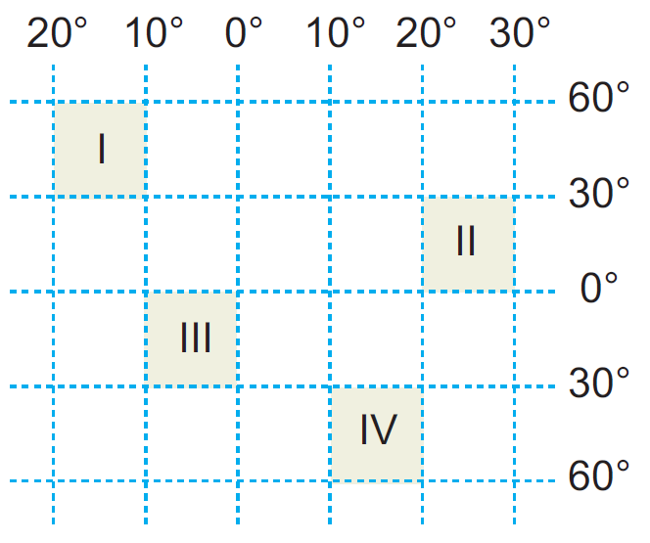
7) Yukarıda matematiksel konumları verilen bölgelerle ilgili olarak aşağıdakilerden hangisi söylenemez?
A) II. bölgenin yerel saati diğerlerinden ileridir.
B) II. ve III. bölgenin iz düşüm alanı birbirine eşittir.
C) IV. bölgenin güneyinde çizgisel hız kuzeyinden fazladır.
D) I. bölge orta kuşaktadır.
E) III. bölgenin kuzeyinde gece gündüz süresi yıl boyunca eşittir.

• Batı rüzgârları kuşağındadır.
• Tundra bitki örtüsü yetişmez.
• Doğusu ve batısı arasında 76 dakikalık zaman farkı vardır.
• Farklı turizm etkinlikleri aynı anda yapılabilir.
• Güney yamaçlarda sıcaklıklar daha yüksektir.
8)Yukarıda verilen özelliklerden kaç tanesi Türkiye'nin göreceli (özel) konumu ile ilgilidir?
A) 1 B) 2 C) 3 D) 4 E) 5

9) Renklendirme yöntemiyle çizilmiş bir haritada yeşil rengi ve tonlarının geniş yer kapladığı görülürse haritası çizilen yer hakkında aşağıdaki yorumlardan hangisi yapılabilir?
A) Ormanların geniş yer kapladığı
B) Deniz seviyesine yakın yerlerin fazla olduğu
C) Ortalama yükseltinin fazla olduğu
D) Hayvancılık faaliyetleri için uygun olduğu
E) Yıllık yağış miktarının fazla olduğu
Aşağıda bir çizgi ölçek verilmiştir.
(Çentikler arası 1 cm'dir.)
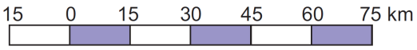

10) Bu çizgi ölçeğin kesir ölçek olarak değeri aşağıdakilerden hangisidir?
A) 1/25.000
B) 1/150.000
C) 1/1.500.000
D) 1/10.000.000
E) 1/15.000.000

11) Ölçeği 1/200.000 olan haritada 3 cm² olarak gösterilen bir yerin gerçek alanı kaç km² dir?
A) 3 B) 6 C) 9 D) 12 E) 18

Haritalar bir bölgenin belirli bir ölçekle küçültülüp kuş bakışı olarak düzleme aktarılmış şeklidir. Fiziki haritalar yer şekillerinin uzanışını, yükseltisini, çukurlukları ve buna benzer diğer unsurları gösterir. Bunu yaparken de çeşitli yöntemler kullanılır.
12) Aşağıdakilerden hangisi fiziki haritalarda yer şekillerini gösterirken kullanılan yöntemlerden biri değildir?
A) Kabartma yöntemi
B) Silindirik yöntem
C) Gölgelendirme yöntemi
D) İzohips yöntemi
E) Renklendirme yöntemi

Dünya’nın şeklinden dolayı haritalar gerçeğine uygun olarak çizilemez. Bu nedenle, gerçeğine yakın haritalar çizebilmek amacıyla projeksiyon teknikleri kullanılır.
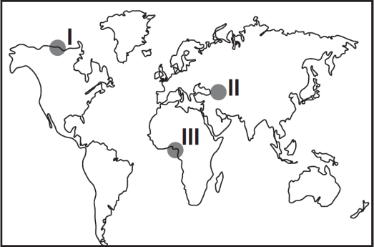
13) Dünya haritasında, numaralandırılarak verilen alanlarda hangi projeksiyon yöntemi kullanılırsa hata payı daha az olur?
I II III
A) Silindir Düzlem Konik
B) Düzlem Silindir Konik
C) Silindir Konik Düzlem
D) Konik Silindir Düzlem
E) Düzlem Konik Silindir
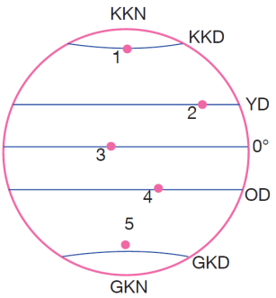
14) Yukarıdaki şekilde verilen noktaların 21 Haziran tarihindeki gölge yönleri ve boyları ile ilgili aşağıdakilerden hangisi yanlıştır?
A) 2. noktanın öğle vakti gölgesi oluşmaz.
B) En uzun gölge 5. noktada oluşur.
C) 4. noktanın gölgesi güneye düşer.
D) 2. ve 4. noktaların öğle vakti gölge boyu uzunlukları eşittir.
E) 1. noktanın gölgesi kuzeye düşer.

I. Şubat ayının kısa sürmesi
II. Muson rüzgârlarının oluşması
III. Mevsim sürelerinin değişmesi
IV. Dünya'nın Güneş'e olan uzaklığının değişmesi
15) Yukarıda verilen özelliklerden hangileri Dünya'nın elips yörüngesi sonucunda meydana gelir?
A) I ve II B) II ve III
C) III ve IV D) I,III ve IV
E) II,III ve IV

16) Bir haritanın ölçeğinin değişmesi durumunda aşağıdakilerden hangisinde değişme olmaz?
A) Ölçek paydasındaki sayıda
B) Ayrıntıyı gösterme gücünde
C) Haritadaki hata oranında
D) Haritanın kapladığı alanda
E) Bölgenin coğrafi koordinatlarında

17) Aşağıda 30⁰ Kuzey enlemi üzerindeki iki farklı merkezde, 21 Mart tarihinde aynı anda güneşin ufuk düzlemindeki konumları gösterilmiştir.
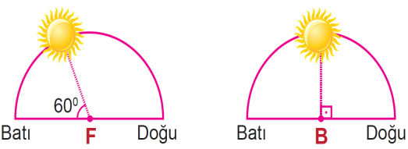
Verilen bilgiler doğrultusunda bu merkezlerle ilgili olarak aşağıdakilerin hangisine ulaşılamaz?
A) F merkezinde yerel saat daha ileridir.
B) İki merkez arası boylam farkı 45⁰ den azdır.
C) B merkezinde güneş 6 saat sonra batacaktır.
D) F merkezi başlangıç meridyenine daha yakındır.
E) İki merkezde güneş ışınlarının öğle vaktinde yere düşme açısı aynıdır.
Coğrafya ders kitabında yer alan ders dışı bir etkinliği yapmak için atlasına bakan öğrenci, birinci haritanın lejantında akarsu, göl, baraj gibi işaretlerin yer aldığını, ikinci haritanın lejantında ise yerleşim merkezleri, kara yolları, demir yolları, hava alanları ve köprüleri belirten işaretlerin bulunduğunu görmüştür.
18) Buna göre iki haritanın hangi özellikleri kesinlikle birbirinden farklıdır?
A) Konuları B) Koordinatları C) Boyutları D) Ölçekleri
E) Yönleri

19) Güneş ışınlarının Oğlak Dönencesi’ne dik düştüğü gün için aşağıdakilerden hangisi söylenemez?
A) Güney Kutup Noktası’nda yaklaşık 6 aylık gece süresinin başlangıcıdır.
B) Oğlak Dönencesi’nde yerel saatle 12.00’de ve yatay yüzeylerde cisimlerin gölgesi oluşmaz.
C) Kuzeye gidildikçe gece süresi uzar.
D) Ekvator’da 12 saat gündüz yaşanır.
E) Kuzey Yarım Küre’de kış başlangıcıdır.

20) Aşağıdakilerden hangisi Dünya’nın günlük hareketinin sonuçlarından biri değildir?
A) Gece ve gündüzün birbirini takip etmesi
B) Kayalarda fiziksel parçalanmaların olması
C) Yerel saat farklarının oluşması
D) Gölge yönünün gün içinde değişmesi
E) 21 Haziranda Kuzey Yarım Küre’de yaz mevsiminin yaşanması

21) Aşağıdakilerden hangisi 21 Mart tarihinin özelliklerinden değildir?
A) Gece-gündüz süresi her yerde eşittir.
B) Güney Kutup noktasında gündüz başlangıcıdır.
C) Ekvator’da saat 12’de cisimlerin gölgesi yoktur.
D) Güney Yarım Küre’de sonbahar başlangıcıdır.
E) Bugünden sonra Kuzey Yarım Küre’de gündüzler 12 saati geçecektir.

I. haritada 10 cm
II. haritada 4 cm
III. haritada 8 cm
Murat Nehri’nin üç farklı haritadaki uzunlukları yukarıda gösterilmiştir.
22) Buna göre bu haritaların ayrıntıyı gösterme gücünün en fazla olandan en az olana doğru sıralanışı hangi seçenekte doğru verilmiştir?
A) I–II–III B) I–III–II
C) II–I–III D) II–III–I
E) III–I–II
I. Gece süresi gündüz süresinden uzundur.
II. Güneş ışınlarının en dik açıyla geldiği tarihtir.
III. Bu tarihte ilkbahar mevsimi yaşanmaktadır.
23) Türkiye’de verilen durumların yaşanması aşağıdaki tarihlerden hangisinde mümkündür?
I II III
A) 21 Mart 23 Aralık 15 Temmuz
B) 23 Eylül 30 Kasım 21 Mart
C) 25 Ocak 21 Haziran 23 Nisan
D) 21 Mart 25 Aralık 30 Ağustos
E) 23 Eylül 21 Aralık 23 Eylül

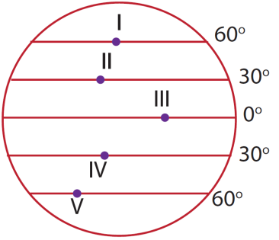
24) Yukarıdaki şekilde verilen noktaların hangisinde gurup ve tan süresi yıl boyunca diğerlerine göre daha azdır?
A) I B) II C) III D) IV E) V

25) Aşağıdakilerden hangisi paralellerin özellikleri arasında yer almaz?
A) Toplam 360 tane paralel vardır.
B) Başlangıç paraleli Ekvator’dur.
C) Ardışık iki paralel arası uzaklık 111 km’dir.
D) Paralellerin boyları kutuplara gidildikçe kısalır.
E) Ekvator, Dünya’yı kuzey ve güney yarım küre olarak ikiye ayırır.

Not: Her sorunun doğru cevabı 4 puandır.
………………………………
Coğrafya Öğretmeni

A
B
C
D
E
1  A  B  C  D  E |  | 14  A  B  C  D  E  A  B  C  D  E  A  B  C  D  E
2  A  B  C  D  E |  | 15  A  B  C  D  E
3  A  B  C  D  E |  | 16
4  A  B  C  D  E |  | 17  A  B  C  D  E
5  A  B  C  D  E |  | 18  A  B  C  D  E
6  A  B  C  D  E |  | 19  A  B  C  D  E
7  A  B  C  D  E |  | 20  A  B  C  D  E
8  A  B  C  D  E |  | 21  A  B  C  D  E
9  A  B  C  D  E |  | 22
10  A  B  C  D  E |  | 23  A  B  C  D  E  A  B  C  D  E
11  A  B  C  D  E |  | 24  A  B  C  D  E
12  A  B  C  D  E |  | 25
13

